Муниципальное дошкольное образовательное учреждении

«Каменский детский сад №5»

Сценарий игры – викторины по экологическому воспитанию детей старшего дошкольного возраста на тему "Здравствуй, лес, здравствуй,

матушка природа".

Воспитатель:

Мартынюк О.П.

**Описание материала:** материал будет полезен педагогам дошкольных образовательных учреждений при проведении экологических проектов, акций, развлечений. Данное мероприятие рекомендуется проводить с детьми старшей группы.  
  
**Цель:** формирование экологических знаний, нравственно – ценностного отношения к природе.  
  
**Задачи:**  
**Образовательные:** расширять представления о лесе и его обитателях.  
**Развивающие:** развивать познавательный интерес, любознательность, обогащать словарный запас детей.  
**Воспитательные:** воспитывать любовь к природе, понимание необходимости сохранения его целостности, умение вести себя в лесу.  
  
**Предварительная работа:**  
 просмотр иллюстраций с изображением различных видов деревьев, просмотр альбомов "Дикие животные", "Птицы", "Насекомые", конкурс рисунков о природе, чтение произведений русских писателей и поэтов о природе.  
  
**Оборудование:** круги зеленого и красного цвета, картинки с изображением животных, насекомых, птиц, грибов, цветов, "шапочки" ягод, цветы, вырезанные из картона по количеству детей, листья деревьев (клена, дуба, березы, осины), карточки с изображением следов животных, жетоны, корзинка с природным материалом.  
  
**Участники:** ведущий, дети, Лесовичок, лиса.

**Ход викторины.**

**Ведущий:** Здравствуйте, ребята! Летний теплый ветерок принес в детский сад кленовый листок. На нем написано приглашение от старичка Лесовичка. Он приглашает нас в лес за загадками.  
  
**Хоровод: "В лес пошли мы гулять"("Лес поет" О. Фельцмана)**  
**Ведущий:** Вот и пришли мы на цветочную поляну. Правда, здесь очень красиво? Деревья стоят зеленые, на поляне цветы...Ах, как хорошо дышится!

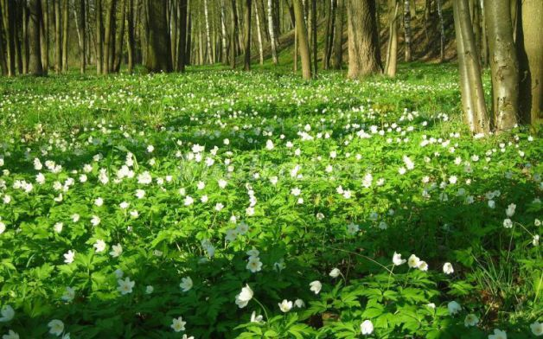

Здравствуй, лес, дремучий лес,  
Полный сказок и чудес!  
Ты о чём шумишь листвою  
Ночью тёмной, грозовою?  
Что нам шепчешь на заре?  
Весь в росе, как в серебре?  
Кто в глуши твоей таится:  
Что за зверь, какая птица?  
Всё открой, не утаи:  
Ты ведь знаешь - мы свои! *(С. Погореловский)*  
  
*(Появляется Лесовичок)*

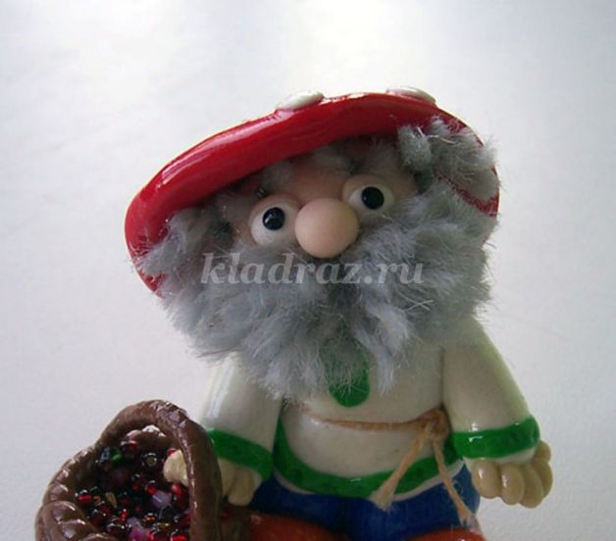

**Лесовичок:** Добрый день, ребята! Вы меня узнали? Я - Лесовичок, хозяин леса. Я рад, что вы пожаловали на лесную полянку. знаете ли вы, что лес - это ваш большой и настоящий друг? Лес - живой. И как всему живому, ему необходимо солнце, которое дарит тепло и свет, вода и почва для роста растений и жизни животных, чистый воздух, а еще покой и тишина. Люди часто не задумываются о том, как легко могут нанести вред лесу и его обитателям. А как вы себя ведете в лесу. Прежде чем отправиться по лесу искать загадки, давайте вспомним правила поведения в лесу.  
  
**Дидактическая игра: "Экологический светофор"**  
*(Лесовичок перечисляет, что можно делать в лесу, а чего нельзя. Дети в соответствии с этим поднимают зеленый или красный кружок)*  
- Можно (нельзя) ломать ветки;  
- оставлять после себя мусор;  
- разорять гнезда и муравейники;  
- кувыркаться в траве;  
- собирать ягоды;  
- уничтожать ядовитые грибы;  
- разжигать костры;  
- отдыхать на пне и т. д.  
**Лесовичок:** Правильно. И запомните еще несколько правил:  
  
Отправляясь в лес гулять,  
Попрошу не забывать  
Правила лесные,  
Незатейливые, простые.  
  
Деревья, ветки не ломай,  
Мусора в лесу не оставляй,  
Зря костров не разводи,  
Очень громко не кричи.  
Бабочек ты не лови,   
Не для этого они.  
  
Ты в лесу лишь гость,   
Главные там дуб и лось.  
Берегите зеленый лес  
И он откроет много тайн и чудес!  
  
**Лесовичок:** Итак, первая моя загадка будет о наших пернатых друзьях. Кого мы называем пернатыми?  
Дети: Птиц.  
*(На мольберте дети выбирают из нескольких соответствующую картинку)*  
- Каких птиц вы знаете? *(Ответы детей).*  
- Какие птицы зимуют в наших краях? *(Ворона, воробей, сорока, дятел и т. д.)*  
- Какая птица подбрасывает своих птенцов в чужие гнезда? *(Кукушка)*  
- Какая птица весь день стучит по дереву? *(Дятел)*

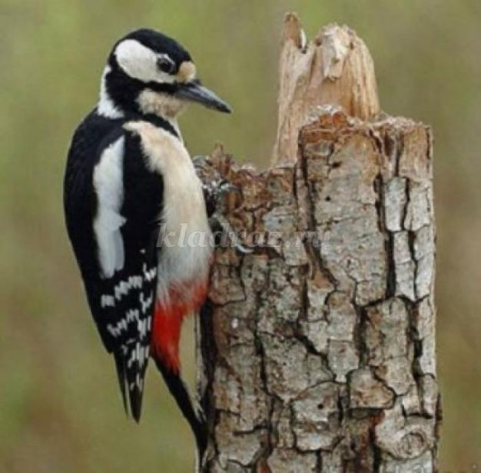

- Какая птица селится на крышах домов и, по преданию, приносит счастье в дом? *(Аист)*  
- У какой птицы очень длинная шея и ноги? *(Журавль)*  
- Какая птица охотится ночью? *(Сова)*

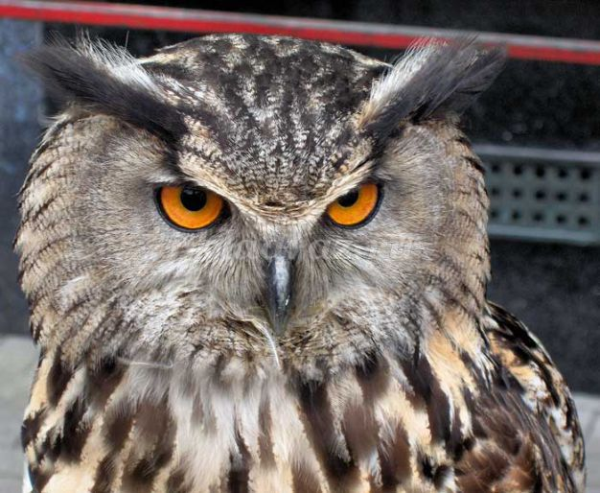

**Подвижная игра «Совушка»**  
*Обозначается «гнездо совы». В гнезде помещается водящий совушка. Остальные дети изображают птиц, бабочек, жуков - разлетаются по поляне.  
На слова воспитателя: «Ночь наступает, все засыпает» - дети замирают в тех позах, в которых их застала ночь. Совушка в это время тихо вылетает на охоту - ходит, медленно размахивая руками, и забирает мотыльков и жучков, которые пошевелились. Отводит их в своё гнездо. Совушка ловит до тех пор, пока воспитатель не скажет: «День». Тогда она возвращается к гнезду, а мотыльки и жучки снова начинают летать. Совушка выходит на охоту два-три раза. Потом выбирают нового ведущего, и игра начинается сначала.*  
  
**Лесовичок:** Итак, следующая загадка.  
Растет в траве Аленка  
В красной рубашонке,  
Кто не пройдет,  
Всяк поклон отдает. *(Ягода)*  
*(Дети выбирают картинку с изображением ягод)*

**Земляника:**  
Ягодку сорвать легко —  
Ведь растет невысоко.  
Под листочки загляни-ка —  
Там созрела... *(земляника)*

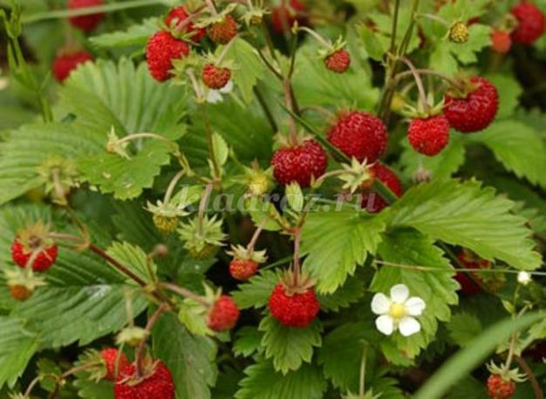

**Ежевика:**  
Вкус ягоды хорош,  
Но сорви ее пойди - ка:  
Куст в колючках будто еж -  
Вот и назван .... *(ежевика)*  
  
**Клюква:**  
Я красна, я кисла,  
На болте я росла,  
А дозрею под снежком,  
Ну - ка, кто со мной знаком?  
  
**Черника:**  
Под листом на каждой ветке  
Сидят маленькие детки,  
То, кто деток соберет,  
Руки вымажет и рот.  
  
**Малина:**   
Бусы красные висят,  
Из кустов на вас глядят.  
Очень любят бусы эти  
Дети, птицы и медведи.

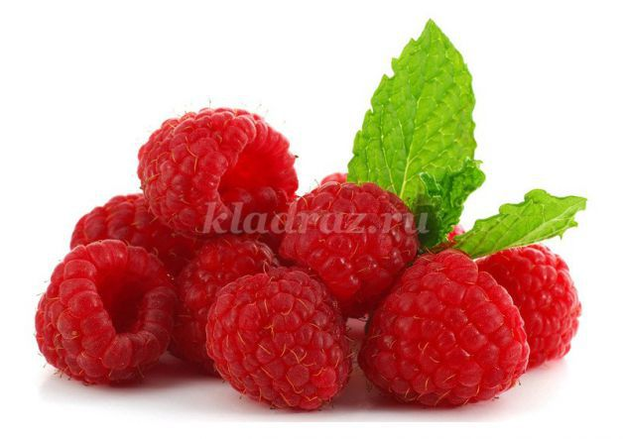

**Хоровод: "По малину в сад пойдем".**  
  
**Лесовичок:** Следующую загадку вам предстоит отыскать самим. Для этого вам нужно повернуться вправо, сделать три шага вперед и найти дубовый листок. На нем и будут написаны загадки.  
*(Дети выполняют задание, среди листьев разных деревьев находят лист дуба, на котором написаны загадки про насекомых)*.  
  
1.От цветка к цветку порхает,  
а присядет, отдыхает. *(Бабочка)*  
  
2.На ромашку у ворот  
Опустился вертолет -   
Золотистые глаза.  
Кто же это?... *(Стрекоза)*  
  
3.Я работаю в артели  
У корней мохнатой ели,  
По буграм тащу бревно -  
Больше плотника оно. *(Муравей)*  
  
4.По цветам летает,  
Мед собирает. *(Пчела)*  
  
5.Прыгает пружинка -   
Зеленая спинка -  
С травы на былинку,  
С ветки на тропинку. *(Кузнечик)*

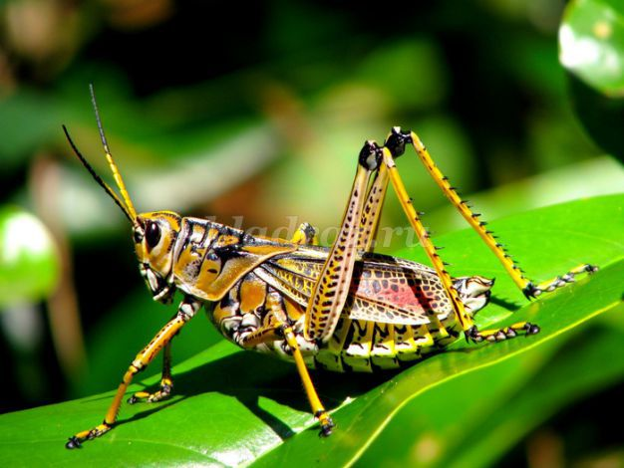

6.Летит, пищит,  
Ножки длинные тащит,  
Случай не упусти,  
Сядет и укусит. *(Комар)*  
  
**Игра малой подвижности: "Поймай комара".**  
*Дети стоят в кругу. В центре круга- водящий. У водящего в руке палка с привязанной к ней веревочкой. На конце веревки - комар вырезанный из бумаги. Водящий крутит веревку с комаром над головами детей. Те в свою очередь стараются поймать руками комара.*  
  
**Лесовичок:** Слушайте внимательно и ищите следующую загадку.  
  
Из нарядной яркой чашки   
Угощаются букашки.  
*(Цветок)*  
  
**Цветочные загадки**  
1.Белые горошки  
На зелёной ножке. *(Ландыш)*  
  
2.Колосится в поле рожь.  
Там, во ржи, цветок найдёшь.  
Ярко-синий и пушистый,  
Только жаль, что не душистый. *(Василёк)*  
  
3.Стоят в лугах сестрички —  
Золотой глазок, белые реснички. *(Ромашки)*  
  
4.Эх, звоночки, синий цвет,  
С язычком, а звону нет. *(Колокольчики)*

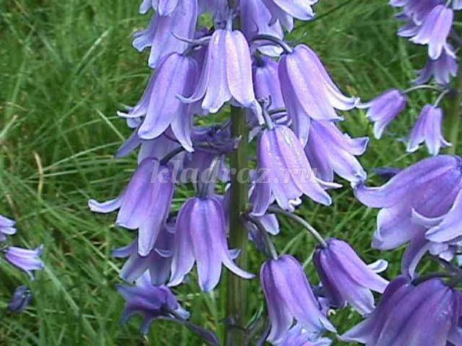

5.Я шариком пушистым  
Белею в поле чистом,  
А дунул ветерок —  
Остался стебелёк. *(Одуванчик)*  
  
**Танцевальный конкурс.**  
*Детям кладут на голову картонные цветы и по сигналу ведущего они начинают танцевать под музыку, не касаясь цветов руками. Побеждает тот, кто протанцует дольше всех, не уронив цветка.*  
  
**Лесовичок:** Следующая загадка от старичка Лесовичка.*(Показывает картинки с изображением следов животных)* Как вы думаете, что это такое?  
**Дети:** Следы животных.  
  
**Игра: «Чьи следы?»**  
*Дети по очереди из «Волшебного мешочка» вытягивают карточки с изображением следов и отвечают, кому они принадлежат. За правильные ответы начисляются жетоны.(Ответы детей: лось, кабан, лиса, заяц и др.)*  
  
**Загадки о животных**  
1.Хожу в пушистой шубе, живу в густом лесу.   
В дупле на старом дубе орешки я грызу. *(Белка)*

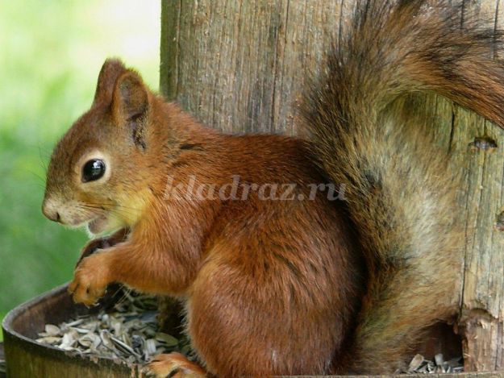

2.Когда я голодный меня не встречай,  
Щелкну зубами, съем невзначай.*(Волк)*  
  
3.Летом по лесу гуляет,  
Зимой в берлоге отдыхает. *(Медведь)*  
  
4.Лежала между ёлками   
Подушечка с иголками.   
Тихонечко лежала,   
Потом вдруг убежала. *(Ёж)*

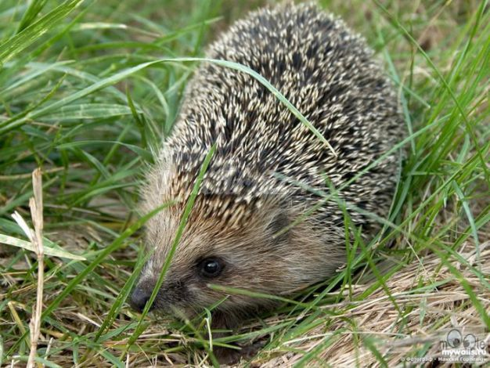

5. Рыжая плутовка,   
Хитрая да ловкая,  
В сарай попала,  
Кур пересчитала. *(Лиса)*  
  
**Лесовичок:** А вот и жительница леса - Лисонька. *(Выходит ребенок в костюме лисы)*  
Лисонька, ты не серчай,  
Вместе с нами поиграй.  
  
**Подвижная игра: "Хитрая лиса"**  
*Играющие стоят в кругу. В стороне, вне круга, обозначается дом лисы. По сигналу воспитателя дети закрывают глаза, а педагог обходит их с внешней стороны круга и дотрагивается до одного из играющих, который становится водящим - хитрой лисой. Затем дети открывают глаза, хором три раза спрашивают: "Хитрая лиса, где ты?" После третьего вопроса хитрая лиса выбегает на середину круга, поднимает руки вверх и говорит"Я здесь!" Все играющие разбегаются, а лиса их ловит.*  
  
**Лесовичок:**  
В лесу под елкой крошка,  
Шапка да ножка. *(Гриб).*  
*(Дети выбирают соответствующую картинку)*  
**Лесовичок:** Молодцы, ребята, хорошо загадки ищете. Слушайте загадки грибные.  
  
- Бывают грибы съедобные, а бывают — ... *(Несъедобные).*  
- Грибы, имеющие особый рыжеватый цвет. *(Рыжики).*  
- Соседи березы. *(Подберезовики).*  
- Чаще всего они растут под осиной, но встречаются под березами и дубами. *(Подосиновики).*  
- Смертельно ядовитые грибы, «родственники» мухомора. *(Бледные поганки).*  
- Быстро спасут от голода в лесу. *(Сыроежки).*  
- Съедобные грибы, которые выращивают круглый год. *(Шампиньоны)*.  
- Самые красивые ядовитые грибы. *(Мухоморы).*

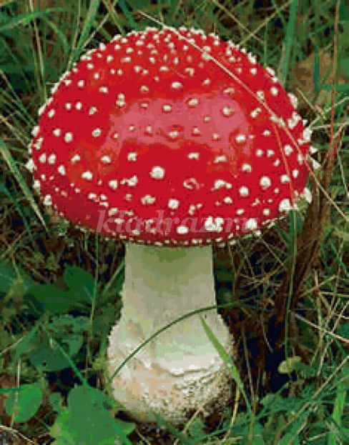

**Игра - эстафета: "Собери грибы".**  
*Дети делятся на две команды. На полянке (два обруча) расставлены грибы. По сигналу ведущего дети бегут к обручам, берут гриб и кладут в корзину. После чего возвращаются, передают корзину другому игроку. Игра продолжается до тех пор, пока все игроки не сорвут гриб.*  
  
**Ведущий:**Ребята, заканчивается наше путешествие. Я, думаю, вы теперь станете настоящими друзьями леса, будете беречь его и любить.  
**1.ребенок:**  
Красота родной природы -   
Это реки и леса  
И озера, и болота,  
И блестящая роса,  
Даже малая улитка,  
Даже маленький сверчок -  
Все напомнят о природе,  
Даже скрученный сучок.  
**2.ребенок:**  
Красота родной природы -  
Это небо и земля,  
И реки водовороты,  
И цветущие поля.  
  
**Ведущий:**  
Для чего нужен лес?  
**Дети:**  
- лес нужен нам для отдыха;  
- лес сохраняет от высыхания реки;  
- дает планете чистый воздух;  
- кормит людей и животных.  
  
**Лесовичок:**  
Не разрушайте этот дом,  
Девчонки и мальчишки  
Иначе эти чудеса  
Останутся лишь в книжках.  
На прощание я хочу вам сделать подарок, надеюсь он вам пригодится. *(Вручает корзину с природным материалом).*  
*Дети и ведущий возвращаются в д/сад.*